PC-HULP CJBONLINE PC-LES
Ccleaner update uitvoeren, versie 11dec2018
Volg de plaatjes met aanwijzingen om de update van Ccleaner uit te voeren.
Let wel! Update! Geen Upgrade die meestal betaald wil worden…
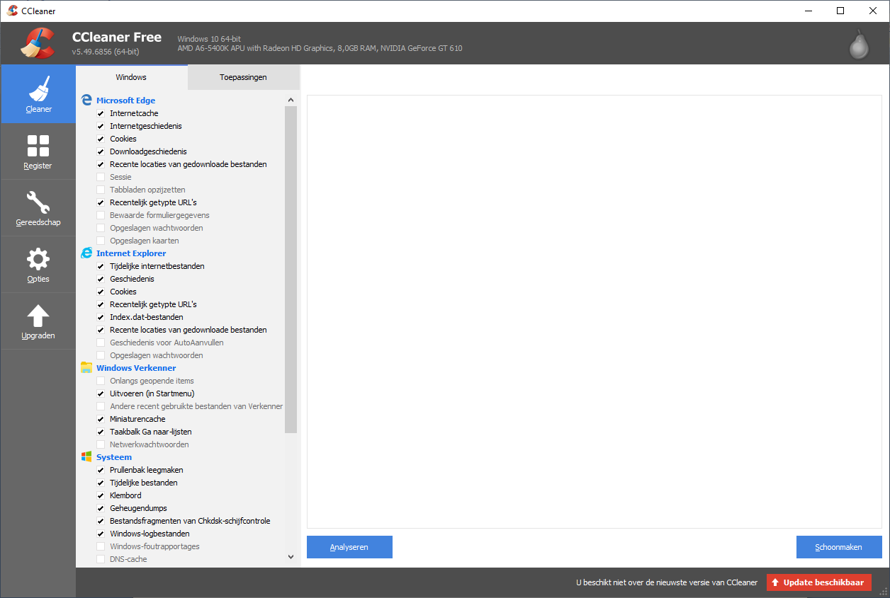
Klik op de rode update knop
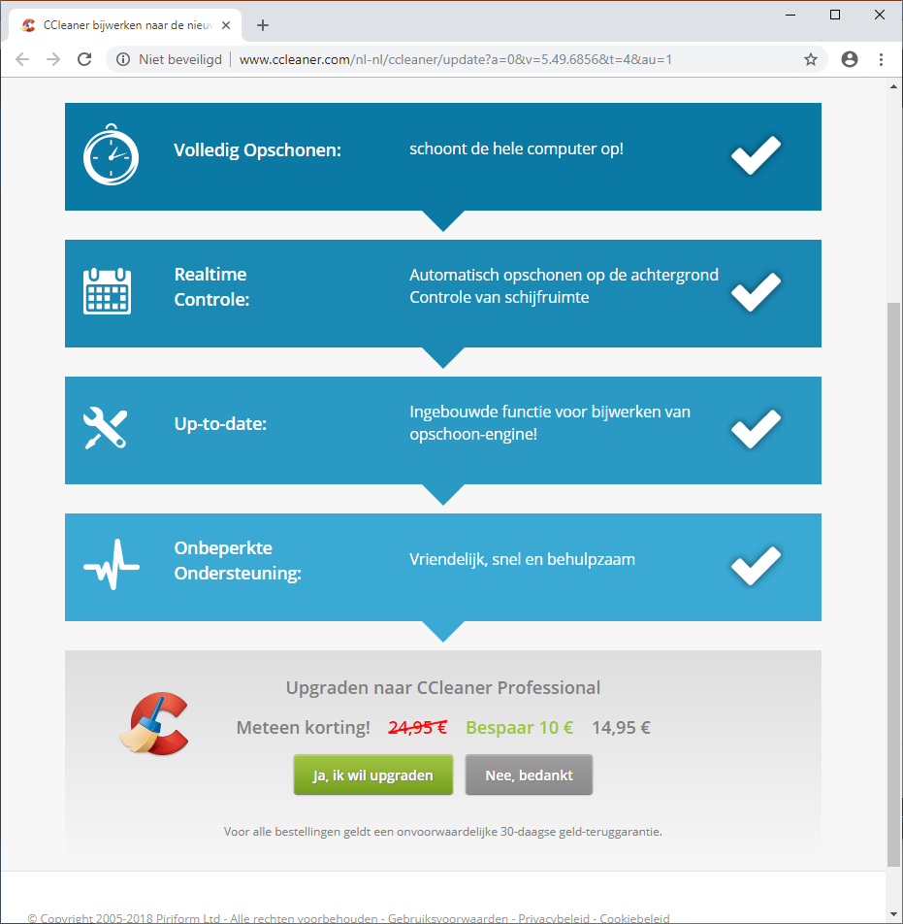
Klik op Nee, Bedankt

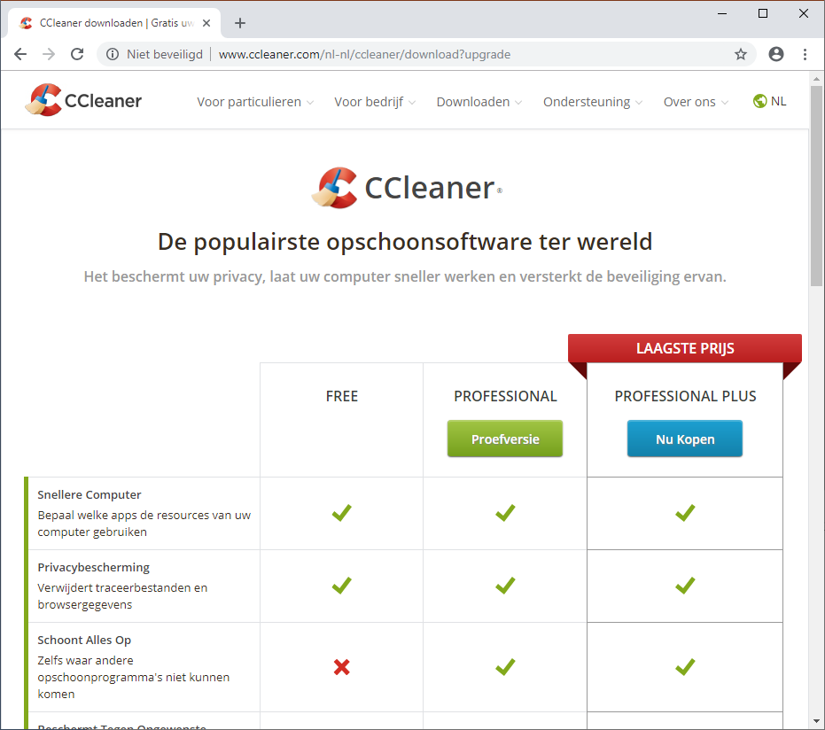
Kies Free
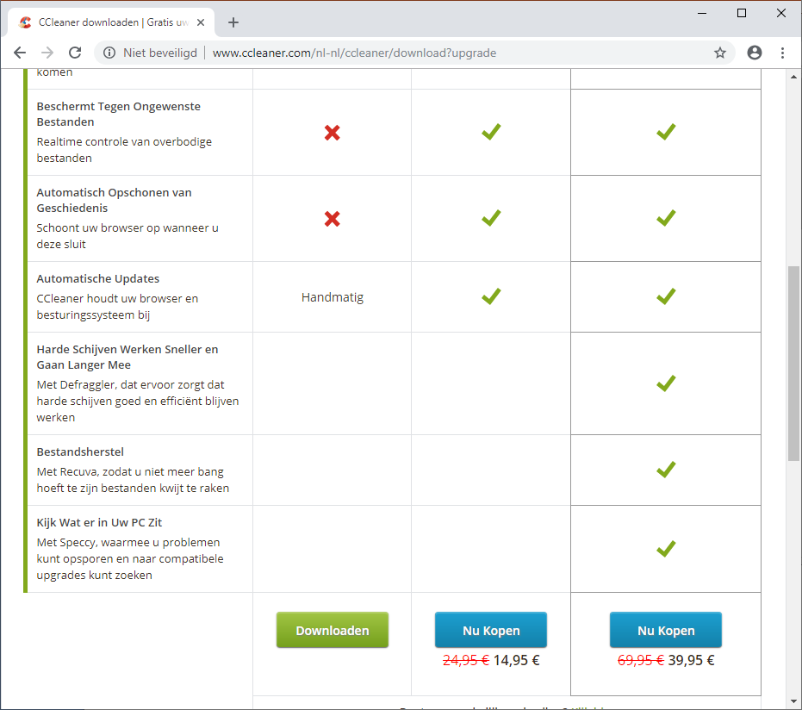
Klik op de groene knop Downloaden
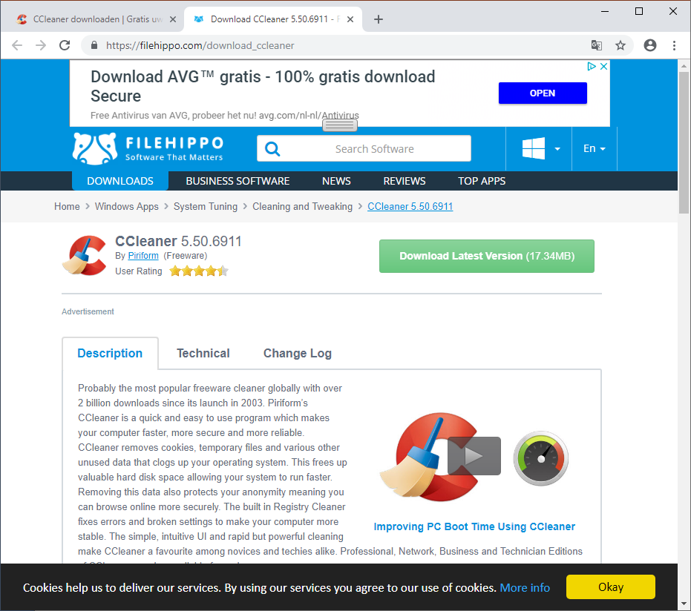
Klik op de gele knop: Cookies Okay
Klik daarna op de groene knop Download Latest Version
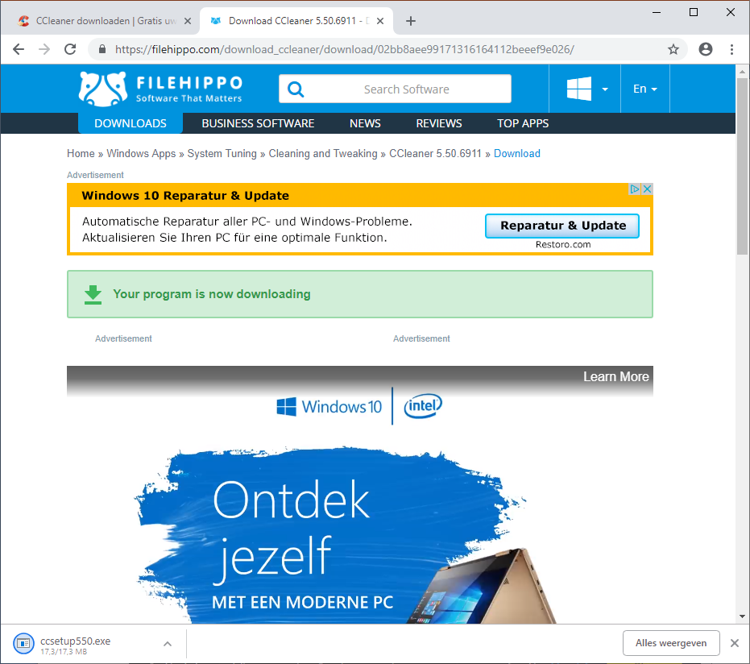
De Download vangt aan, zie linksonder: ccsetup550.exe
(als beide getallen het gelijkaantal MB’s aangeven, dan is de download binnen. Zie het voorbeeld)
Klik op ccsetup550.exe (eventueel 2x)
De installatie wordt uitgevoerd. Ccleaner installeert automatisch over de oude versie heen, waar je niets van merkt)
Als dat klaar is verschijnt het volgende venster.
Als je dat niet ziet, klik dan op het installatielogo van Ccleaner (ziet eruit als een opengevouwen doos die uitgepakt gaat worden. Deze staat dan onder op de Taakbalk)
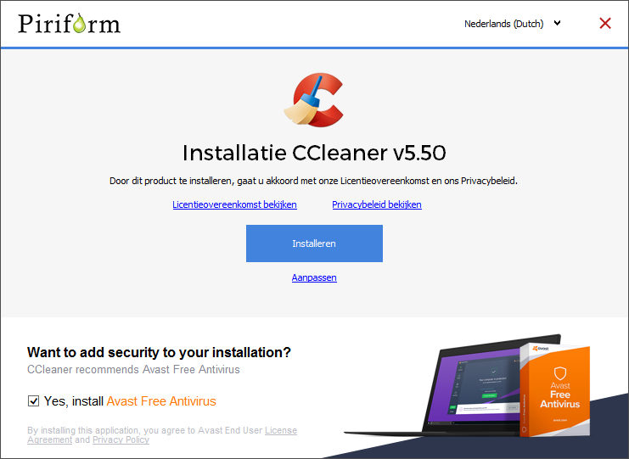
Klik hier de blauwe knop Installeren
De installatie wordt nu afgemaakt.
Controleer of je de Nederlandse taal hebt
Anders rechtsboven aanpassen via het liggend v-tje ṿ
Installatie voltooid? Dan verschijnt het volgende venster
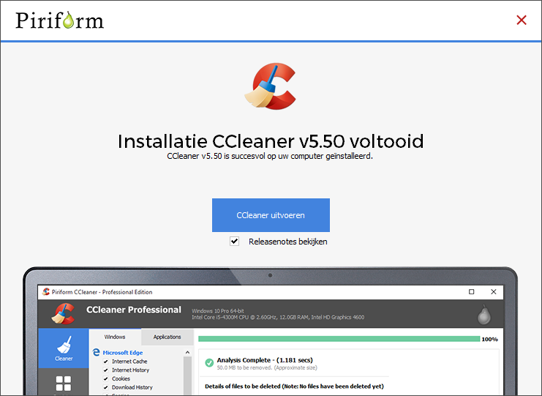

Je kan nu Ccleaner uitvoeren

Sluit de dank je wel website
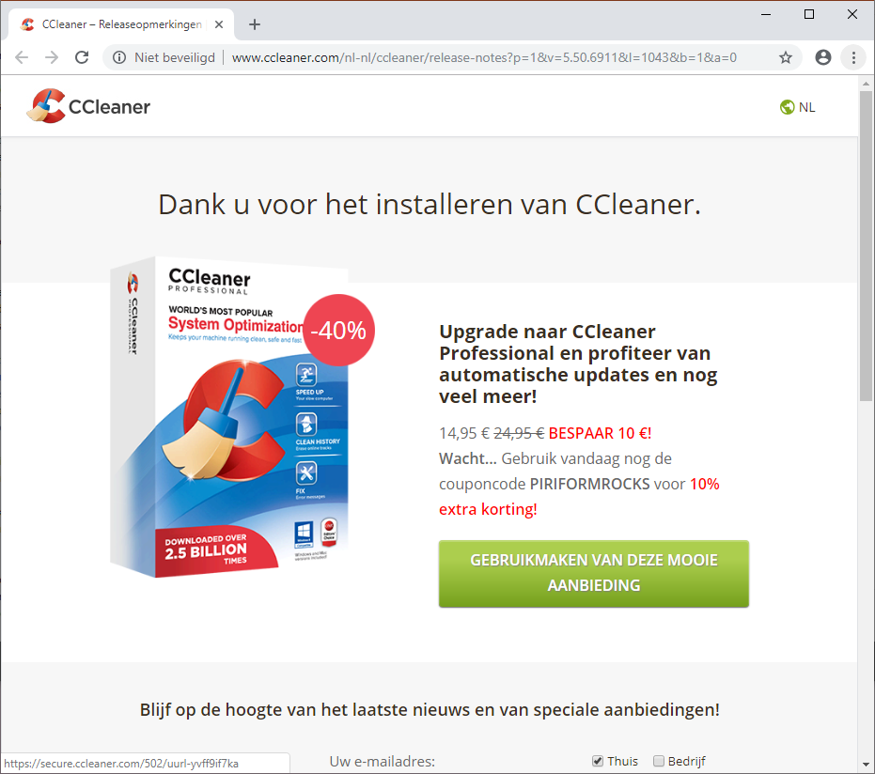

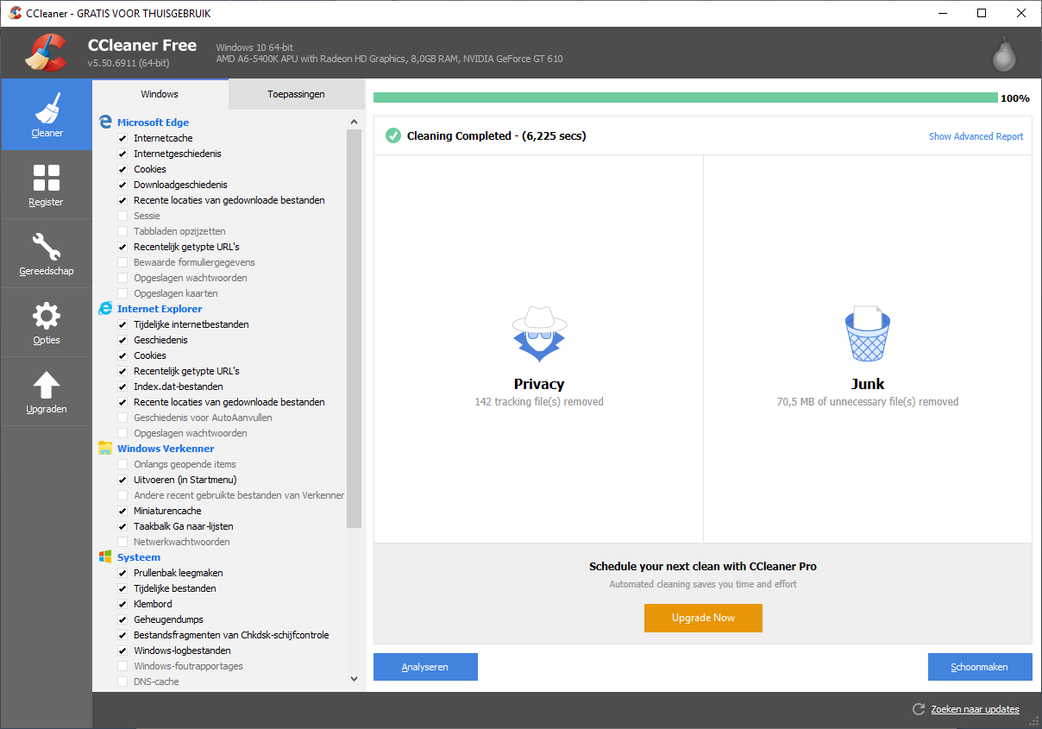
Ccleaner wordt nu uitgevoerd
Herhaal deze Schoonmaken actie!

Succes!
Vragen/Op/Aanmerkingen? Mail gerust naar cjbonline@quicknet.nl
Zie ook www.cjbonline.jouwweb.nl

